WGM – Raport 3

Zad. 1

Odcień szarości do poniższych obrazów jest z krokiem zmiany koloru o wartości 60.

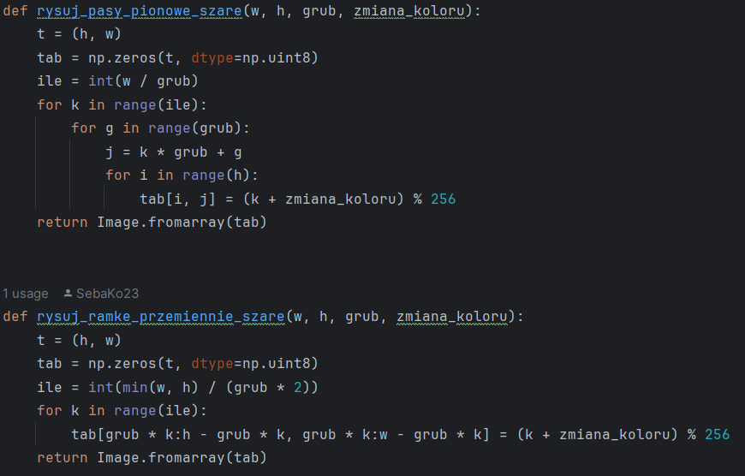
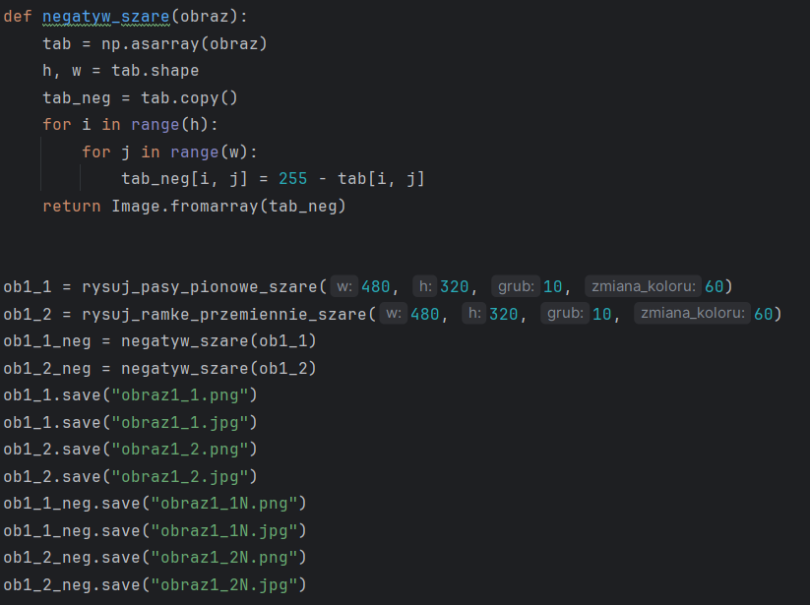
Powstałe obrazy: (po lewej format JPG, po prawej PNG)

Obraz1_1



Obraz1_1N



Obraz1_2




Obraz1_2N



Zad. 2

Kolory do poniższych obrazów: [64, 0, 128], krok zmiany koloru wynosi 32.
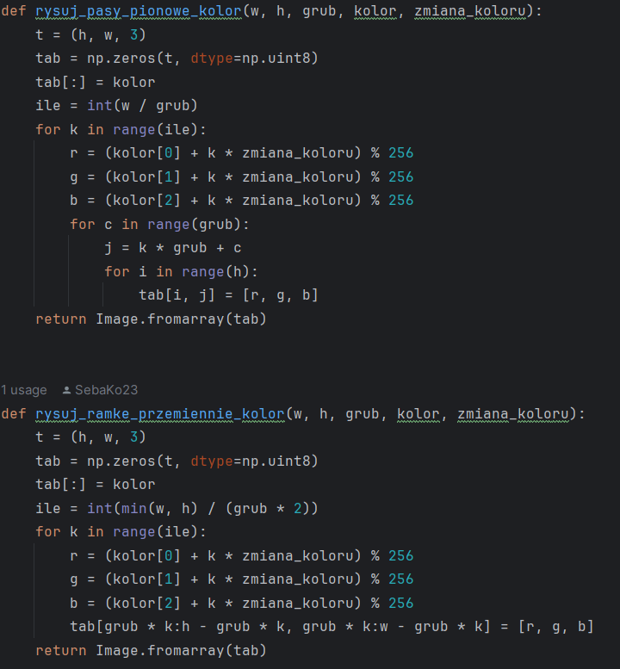

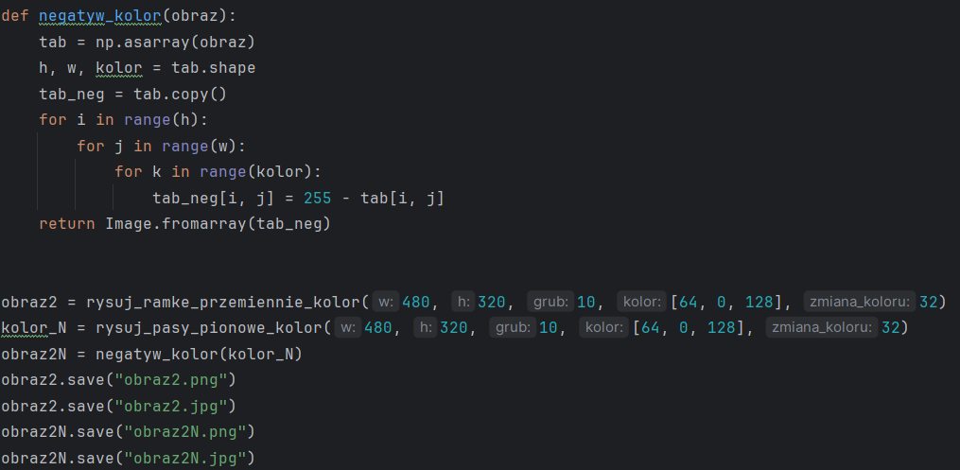

Powstałe obrazy: (po lewej format JPG we wzorze ramki, po prawej PNG we wzorze pionowych pasów)

Obraz2
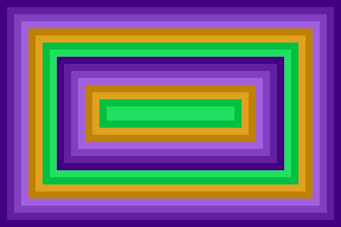
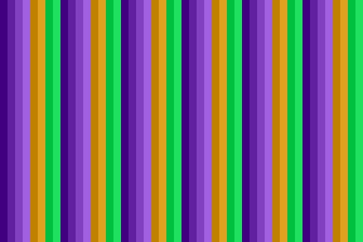

Obraz2N

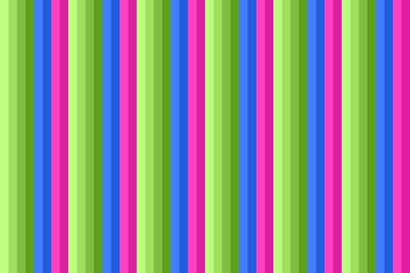
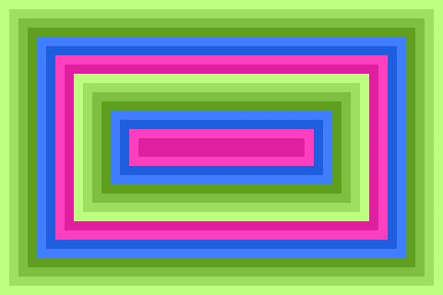

Zad. 3
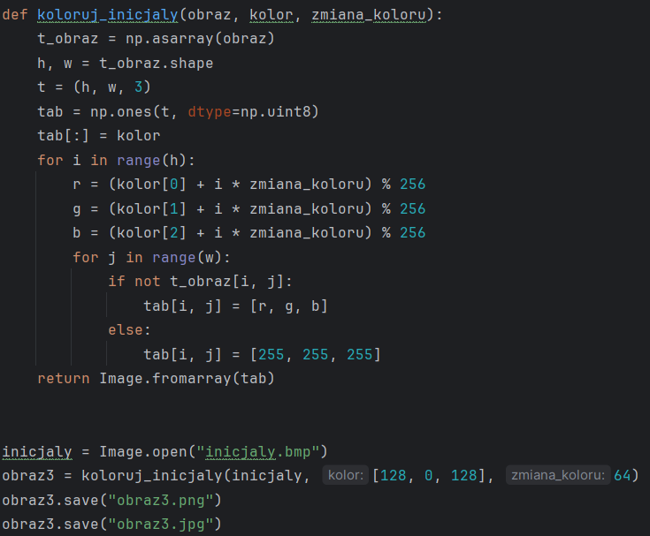
Powstałe obrazy: (po lewej format JPG, po prawej PNG)

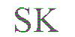
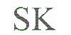

Zad. 4

Typ uint8 obsługuje wartości z zakresu 0-255. Jeżeli spróbujemy przypisać wartość spoza tego zakresu, to wartości zostaną automatycznie przycięte do wartości granicznej – np. wartości ujemne jak -1, -24 zostaną zamienione na wartość 0 (dolna granica typu), a wartości większe od 255 jak liczba 328 zostaną zamienione na liczbę 255 (górna granica typu).

Zad. 5

Widoczne są różnice w jakości, obrazy w formacie .jpg są gorszej jakości, ponieważ format ten stosuje kompresję stratną, by zmniejszyć rozmiar obrazu. Obrazy w formacie .png stosują kompresję bezstratną, także nie tracą na jakości.

